高三上学期第十八周数学(理)周三测验题(20101229)
平面解析几何
姓名 班级 得分
一、选择题：本大题共8小题，每小题5分，共40分，在每小题给出的四个选项中，只有一项是符合题目要求的
1．将圆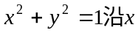轴正方向平移1个单位后得到圆C，若过点（3，0）的直线和圆C相切，则
直线的斜率为 A． B．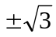 C．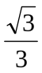 D．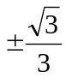 （ ）
2．已知曲线C:y=2x，点A(0,-2)及点B（3，a），从点A观察点B，要使视线不被曲线C挡住，则实数a的取值范围是 A．(4,+) B.(，4) C.(10,) D.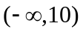 ( )
3. 若直线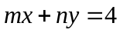和圆O：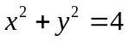没有交点，则过点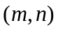的直线与椭圆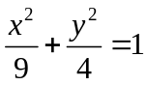的交点个数为 A．至多一个 B．2个 C．1个 D．0个 （ ）
4．圆的方程为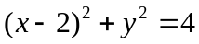，圆的方程为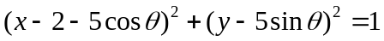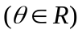，过圆上任意一点作圆的两条切线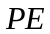、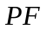，切点分别为、，则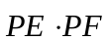的最小值是
A．12 B．10 C．6 D．5 （ ）
5. 简化北京奥动会主体育场“鸟巢”的钢结构俯视图如图所示，
内外两圈的钢骨架是离心率相同的椭圆，外层椭圆顶点向内层椭圆
引切线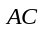、.设内层椭圆方程为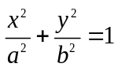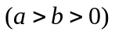，
则外层椭圆方程可设为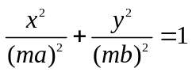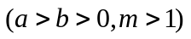.若与的斜率之积为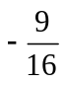，则椭圆的离心率为 A.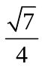 B.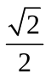 C.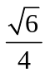 D.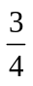 ( )
6. 从双曲线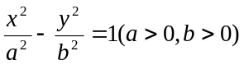的左焦点F引圆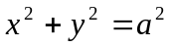的切线，切点为，且交双曲线的右支于点P. 若点是线段FP的中点，O为坐标原点，则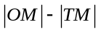= （ ）
A．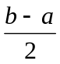 B．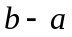 C．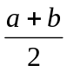 D．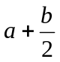
7. 设P(x,y)是曲线C: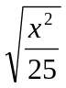+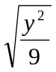=1上的点，F₁(-4,0),F₂(4,0),则|PF₁|+|PF₂| ( )
A.小于10 B.大于10 C.不大于10 D.不小于10
8．过双曲线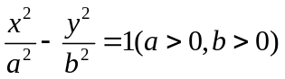的右顶点作斜率为的直线，该直线与双曲线的两条渐近线的交点分别为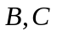．若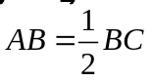，则双曲线的离心率是 A. B. C. D.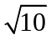 ( )
二、填空题：本大题共6小题，每小题5分，共30分.
9.直线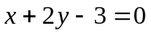与直线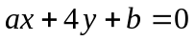关于点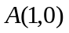对称，则b＝___________.
10. 已知点M（－3，0），N（3，0），B（1，0），圆C与直线MN切于点B，过M、N与圆C相切的两直线相交于点P，则P点的轨迹方程为 .
11.若不等式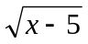≠kx+2对一切x≥5都成立，则k的取值范围是________ .
12. 已知椭圆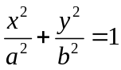（a＞b＞0）的右焦点为F,右准线为,离心率e=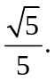过顶点A(0,b)作AM,垂足为M，则直线FM的斜率等于 .
13.已知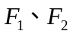为椭圆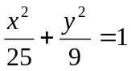的两个焦点，过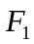的直线交椭圆于A、B两点.若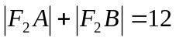，则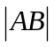=______________.
14. 以下是四个关于圆锥曲线的命题：
①设A、B为两个定点，k为非零常数，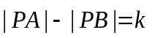，则动点P的轨迹为双曲线；
②过定圆C上一定点A作圆的动点弦AB，O为坐标原点，若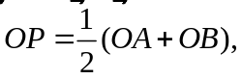则动点P的轨迹为椭圆；
③方程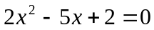的两根可分别作为椭圆和双曲线的离心率；
④双曲线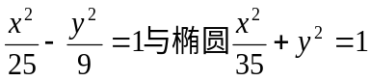有相同的焦点.
其中真命题的序号为 （写出所有真命题的序号）
三、解答题：本大题共5小题，满分80分．解答须写出文字说明、证明过程和演算步骤．
15. （满分14分）双曲线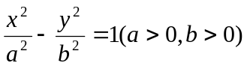的左、右焦点分别为F₁、F₂，O为坐标原点，点A在双曲线的右支上，点B在双曲线左准线上，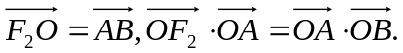
（1）求双曲线的离心率；
（2）若此双曲线过C（2，），求双曲线的方程.

16．（满分16分）如图，在矩形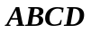中，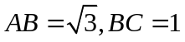，以为圆心1为半径的圆与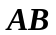交于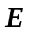（圆弧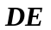为圆在矩形内的部分）.
（1）在圆弧上确定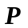点的位置，使过的切线平分矩形ABCD的面积；
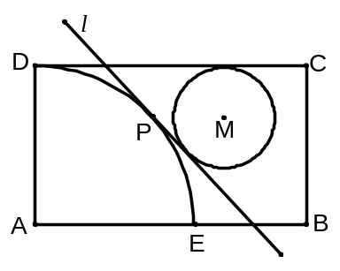
（2）若动圆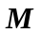与满足题（Ⅰ）的切线及边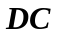都相切，试确定的位置，使圆为矩形内部面积最大的圆．

17. （满分16分）如图，设抛物线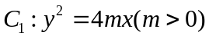的准线与轴交于，焦点为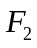；以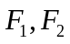为焦点，离心率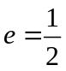的椭圆与抛物线在轴上方的交点为，延长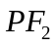交抛物线于点，是抛物线上一动点，且M在与之间运动.
（1）当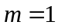时，求椭圆的方程；
（2）当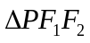的边长恰好是三个连续的自然数时，求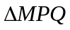面积的最大值．
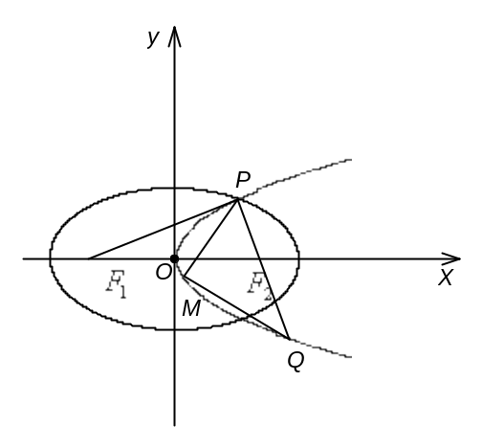

18. （满分16分）设椭圆E: （a,b>0）过M（2，） ，N (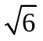,1)两点，O为坐标原点，
（1）求椭圆E的方程；
（2）是否存在圆心在原点的圆，使得该圆的任意一条切线与椭圆E恒有两个交点A,B,且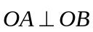？若存在，写出该圆的方程，若不存在说明理由。

19. （满分18分）在△ABC中，A点的坐标为（3，0），BC边长为2，且BC在y轴上的区间[-3，3]上滑动．
（1）求△ABC外心的轨迹方程；
（2）设直线l∶y＝3x＋b与（1）的轨迹交于E，F两点，原点到直线l的距离为d，求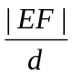 的最大值．并求出此时b的值．

参考答案
一、DDBCA BCC
二、9. 2 10. 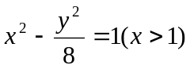 11. k>1/10或k<2/5 12. 
13. 8 14. ③④
三、15. （满分14分）双曲线的左、右焦点分别为F₁、F₂，O为坐标原点，点A在双曲线的右支上，点B在双曲线左准线上，
（1）求双曲线的离心率e；
（2）若此双曲线过C（2，），求双曲线的方程；
解（1）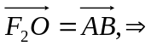四边形F₂ ABO是平行四边形
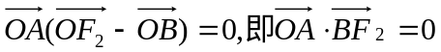
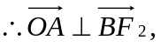
∴四边形F₂ ABO是菱形.
∴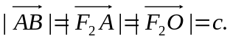
由双曲线定义得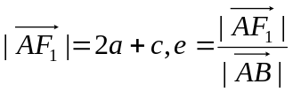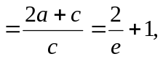
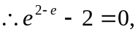
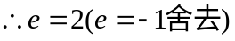
（2）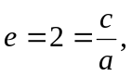
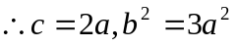，双曲线方程为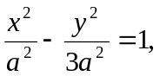
把点C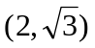代入有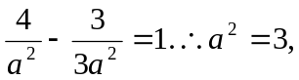
∴双曲线方程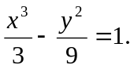
16．（满分16分）如图，在矩形中，，以为圆心1为半径的圆与交于（圆弧为圆在矩形内的部分）
（1）在圆弧上确定点的位置，使过的切线平分矩形ABCD的面积；
（2）若动圆与满足题（1）的切线及边都相切，试确定的位置，使圆为矩形内部面积最大的圆．

解（1）以A点为坐标原点，AB所在直线为x轴，建立直角坐标系．
设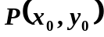，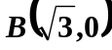，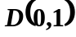，圆弧的方程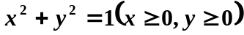
切线l的方程：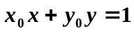（可以推导：设直线的斜率为，由直线与圆弧相切知：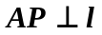，所以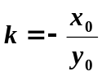，从而有直线的方程为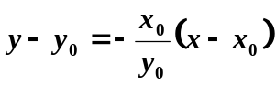，化简即得）．
设与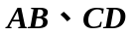交于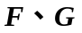可求F（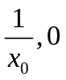），G（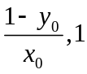），l平分矩形ABCD面积，
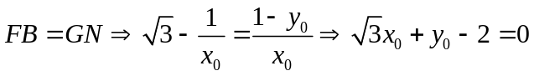 ……①
又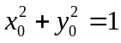……② 解①、②得：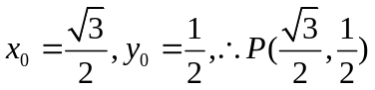．
（2）由题（Ⅰ）可知：切线l的方程：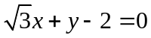，
当满足题意的圆面积最大时必与边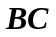相切，设圆与直线、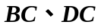分别切于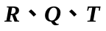，则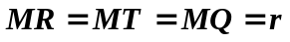（为圆的半径）．
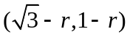，由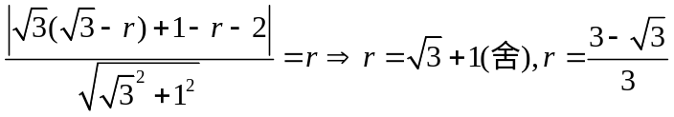．
- 点坐标为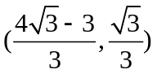．
17. （满分16分）如图，设抛物线的准线与轴交于，焦点为；以为焦点，离心率的椭圆与抛物线在轴上方的交点为，延长交抛物线于点，是抛物线上一动点，且M在与之间运动.
（1）当时，求椭圆的方程；
（2）当的边长恰好是三个连续的自然数时，求面积的最大值．

解：（1）当时， 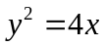，则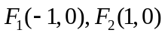
设椭圆方程为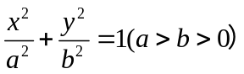，则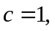又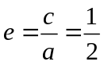，所以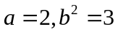
所以椭圆C₂方程为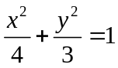 …………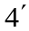
（2）因为，，则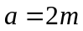，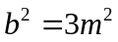，设椭圆方程为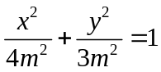
由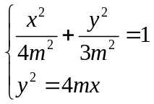，得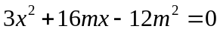 …………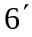
即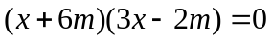，得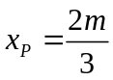代入抛物线方程得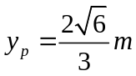，即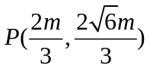
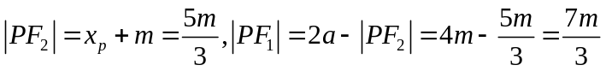,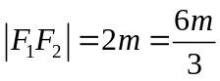，
因为的边长恰好是三个连续的自然数，所以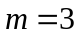 …………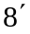
此时抛物线方程为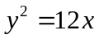，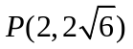，直线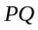方程为：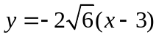.
联立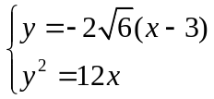，得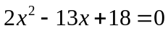，即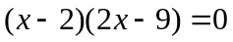，
所以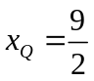，代入抛物线方程得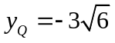，即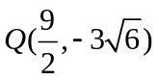
∴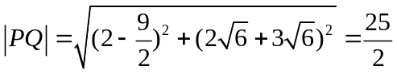.
设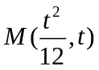到直线PQ的距离为 ，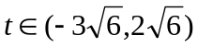
则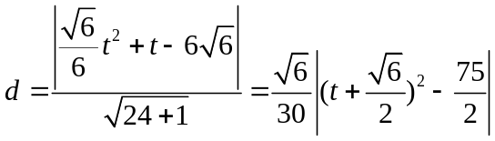 …………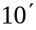
当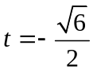时，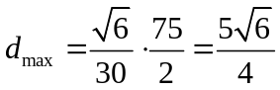，
即面积的最大值为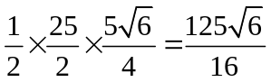. …………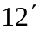
18. （满分16分）设椭圆E: （a,b>0）过M（2，） ，N (,1)两点，O为坐标原点，
（1）求椭圆E的方程；
（2）是否存在圆心在原点的圆，使得该圆的任意一条切线与椭圆E恒有两个交点A,B,且？若存在，写出该圆的方程，若不存在说明理由。
解:（1）因为椭圆E: （a,b>0）过M（2，） ，N (,1)两点,
所以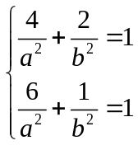解得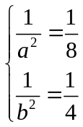所以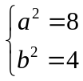椭圆E的方程为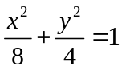
（2）假设存在圆心在原点的圆，使得该圆的任意一条切线与椭圆E恒有两个交点A,B,且,设该圆的切线方程为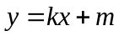解方程组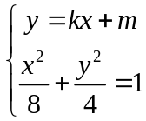得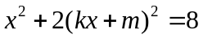,即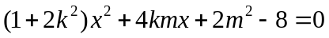,
则△=,即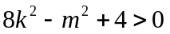
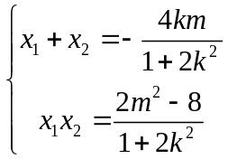,要使,需使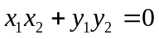,即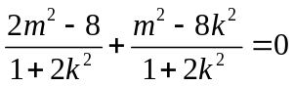,所以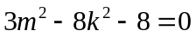,所以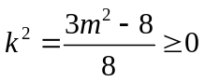又,所以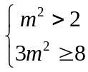,所以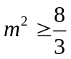,即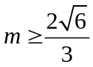或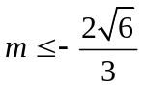,因为直线为圆心在原点的圆的一条切线,所以圆的半径为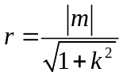,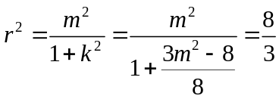,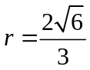,所求的圆为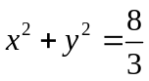,此时圆的切线都满足或,而当切线的斜率不存在时切线为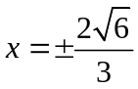与椭圆的两个交点为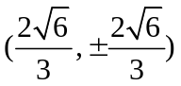或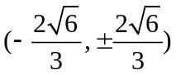满足,综上, 存在圆心在原点的圆，使得该圆的任意一条切线与椭圆E恒有两个交点A,B,且.
19. （满分18分）在△ABC中，A点的坐标为（3，0），BC边长为2，且BC在y轴上的区间[-3，3]上滑动．
（1）求△ABC外心的轨迹方程；
（2）设直线l∶y＝3x＋b与（1）的轨迹交于E，F两点，原点到直线l的距离为d，求 的最大值．并求出此时b的值．
解 （1）设B点的坐标为（0，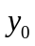），则C点坐标为（0，＋2）（-3≤≤1），
则BC边的垂直平分线为y＝＋1 ①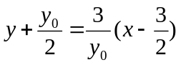 ②由①②消去，得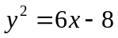．∵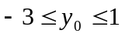，∴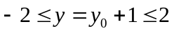．故所求的△ABC外心的轨迹方程为：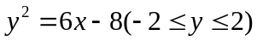．
（2）将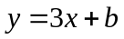代入得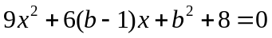．由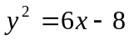及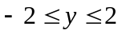，得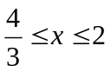．所以方程①在区间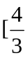，2有两个实根．设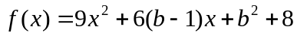，则方程③在，2上有两个不等实根的充要条件是： 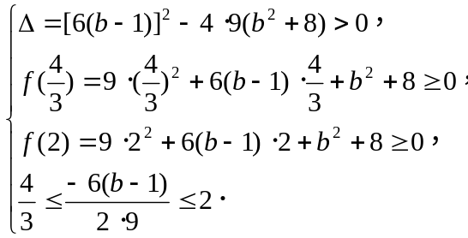得
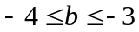
∵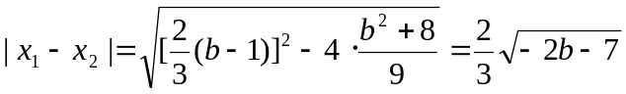∴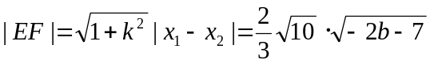
又原点到直线l的距离为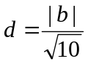，
∴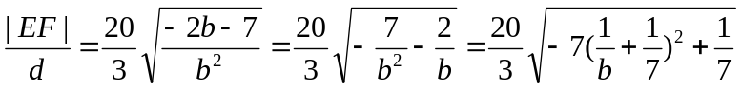
∵，∴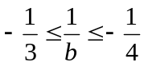．
∴当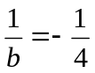，即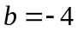时，

